УТВЕРЖДАЮ
Главный государственный
санитарный врач
Кореличского района

_______________ А.В.Германюк
О выявлении продукции, не соответствующей гигиеническим требованиям
В целях защиты внутреннего рынка от небезопасной и некачественной продукции санитарно-эпидемиологической службой Республики Беларусь продолжаются мероприятия технического (технологического, поверочного) характера по отбору проб и образцов пищевой продукции, находящейся в реализации.
По результатам испытаний выявлена пищевая продукция, несоответствующая санитарно-эпидемиологическим требованиям:
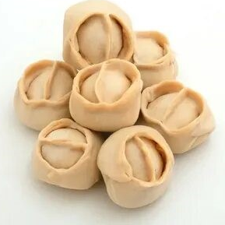

Полуфабрикат в тесте с мясосодержащей начинкой категории «Г» замороженный, Манты «Восточный» дата изготовления 13.06.2022, срок годности 6 месяцев, штриховой код 4812787011119, номер партии 5352. Изготовитель: ООО ПЭП «ЭЛИКА», Россия, 142530, Московская область, г. Электрогорск, пр. Мечникова, 2. Импортёр в Республику Беларусь СП «Санта Импэкс Брест» ООО, Брест, 224004, ул. Катин Бор, 106А. Не соответствует по микробиологическим показателям: обнаружены Salmonella Enteritidis.
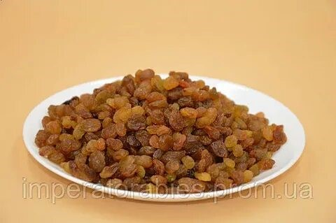
Приправа «Хмели-сунели», приправы сухие изготовлена по ТУ ВY 192340348.001-2017, масса нетто 30 г, дата изготовления 07.2022, годен до 05.2024, штриховой код 4815477004408. Изготовитель: ООО «Гурмина –ПРО», Минская область, 222750, Дзержинский район, г. Фаниполь, ул. Брестская, д. 7, оф. 138, пом. 3, адрес производства Минская область, 222750, Дзержинский район, г. Фаниполь, ул. Заводская, 25. Не соответствует по микробиологическому показателю: обнаружены БГКП.
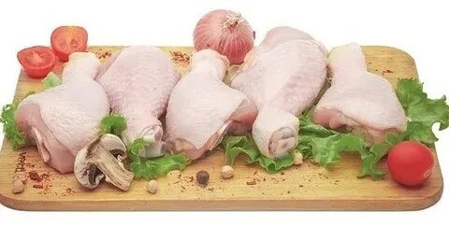
Изюм. Виноград сушеный светло-коричневый масса нетто 400 гр., дата изготовления 15.03.2022г., дата упаковки 06.04.2022г., годен до 14.03.2023г., упакован по ТУ 690269922.002, штриховой код: 4810948008589. Изготовитель: СП ООО «SIROJIDDIN AGRO FRUITS», Республика Узбекистан, Самаркандская область, Ургутский район, село Карабулак. Импортёр в Республику Беларусь/упаковщик: ЧП «Шалу», Минская область, 223021, Минский район, Щомыслицкий с/с, аг.Озерцо, ул.Центральная, д.35А, пом.25, адрес места упаковывания продукции Минская область, 22285, Пуховичский район, Руденский поселковый совет, 1. Не соответствует по микробиологическому показателю.
Мясо птицы. Голень цыплёнка-бройлера, охлаждённая изготовлена по СТБ 1945, ТИ ВУ 300064950.207, дата изготовления 25.09.2022, срок годности 8 суток, при температуре хранения от 0°С до +2°С. Изготовитель: ОАО «Витебская бройлерная птицефабрика», Витебский район, Витебская область, Мазоловский с/с, д. Тригубцы, д. 1 А. Не соответствует по органолептическому показателю: запах не свойственный доброкачественному мясу птицы.

Все изображения носят иллюстративный характер.

Помощник врач -гигиениста _________________ Е.М.Воронцова
должность исполнителя подпись ФИО исполнителя

